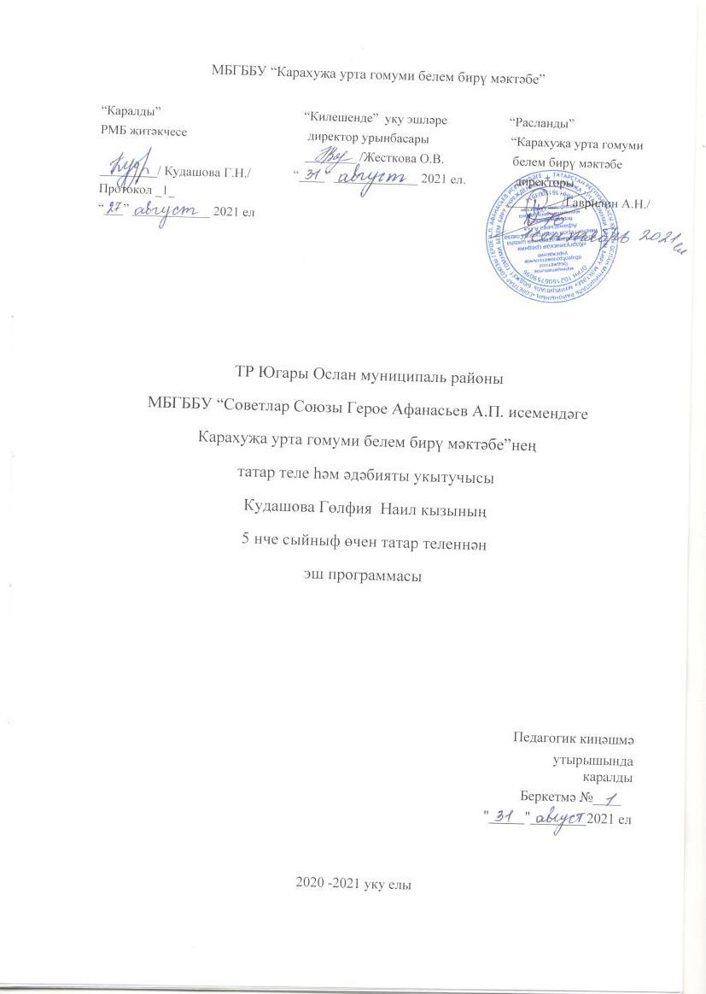

Аңлатма язуы
Укыту программасы түбәндәге документларга таянып эшкәртелде:
1. «Россия Федерациясендә мәгариф турында» Россия федераль Законы 29.12.2012нче ел, 273 нче номерлы карар.
2.«Россия Федерациясендә мәгариф турында» Россия федераль Законының 11 һәм 14 статьяларына үзгәреш кертү 03.08.2018 нче ел, 317 нче номерлы карар
3 .«Мәгариф турында» Татарстан Республикасы Законы, 22.07.2013нче ел, 68 нче номерлы карар (үзгәртүләр белән).
4.Төп гомуми белем өчен Федераль дәүләт белем стандарты компоненты.
5.“2014-2020 нче елларга Татарстан Республикасы дәүләт телләрен һәм Татарсан Республикасында башка телләрне саклау, өйрәнү һәм үстерү буенча Татарстан Республикасы дәүләт программасы” (25.10.2013, 794 нче карар).
6.“Татар теле” һәм “Татар әдәбияты” буенча үрнәк эш программасы (ОДОБРЕНА решением федерального учебного- методического объединения по общему образованию (протокол от 16 мая 2017 г. №2/17)).
7. 2020-2021 нче уку елына Татарстан Республикасы Югары Ослан муниципаль районы “Советлар Союзы Герое Афанасьев А.П. исемендәге Карахуҗа урта гомуми белем бирү мәктәбе” муниципаль бюджет мәгариф оешмасының укыту планы (2020 нче елның нчы августында үткәрелгән педагогик киңәшмәнең № беркетмә нигезендә расланган) һәм ФДББС на туры килә .

Дәреслек: : Р.Ф.Бәхтиев, Р.Ч.Гаппасова, Н.И.Карпухина, Г.В.Кашафетдинова, Э.М.Маркова, Р.Н.Якупов. Сәлам.. 1нче сыйныф: рус телендә гомуми белем бирү оешмаларының татар телен өйрәнүче укучылар өчен уку әсбабы. – Казан: “Мәгариф -Вакыт”нәшрияты, 2017.

Укыту планында каралганча, туган тел дәресләре өчен эш программасы атнага 2 сәгать исәбеннән елга 70 сәгатькә төзелде.

Федераль дәүләт башлангыч белем стандарты нигезендә башлангыч белем бирү төп гомуми белем бирүнең беренче баскычы булып тора. Аның төп максаты – башлангыч белем бирү белән беррәттән, балаларның танып белү активлыгын үстерү, уку эшчәнлеге күнекмәләрен формалаштыруга нигез салу, максат куя һәм аны гамәлгә ашыру юлларын эзли белү, уку нәтиҗәләрен бәяләү күнекмәләрен үстерү. Укытуның беренче баскычында ук инновацион технологияләрдән, шул исәптәп интерактив һәм дистанцион формалардан файдалану зарур.

Татар теле өйрәтүнең бурычы:
Иҗади фикерләүче, инициативалы, иҗтимагый тормышта актив катнашучы, белемле, ике дәүләт телендә һәм чит телләрдә дә иркен сөйләшеп аралашучы билингваль (полилингваль) шәхес үстерү.
Рус телле балаларга татар теле укыту максаты күпкырлы, һәм ул берничә аспектан тора: танып белү, үстерү,тәрбия,белем бирү.
Рус телендә сөйләшүче 5 нче сыйныф укучыларына татар теле укытуның төп максатлары:
- 1 нче сыйныф укучысының аралашу даирәсен, аралашу ситуацияләрен исәпкә алып, сөйләм эшчәнлегенең барлык төрләре (тыңлап аңлау, сөйләү, уку, язу) буенча укучыларда коммуникатив компетенция формалаштыру.
- Укучының танып белү мөмкинлекләрен, гомуми уку күнекмәләрен, сөйләм культурасын үстерү.
- Татар милләтенә, аның тарихи һәм мәдәни хәзинәләренә карата хөрмәт тәрбияләү; укучыларны мәдәниара диалогка тарту; татар телен дәүләт теле буларак өйрәнүгә ихтыяҗ тудыру.
- Татар алфавитындагы хəрефлəрне дөрес, матур яза белү, алфавитны ятлау; дөрес күчереп язу күнекмəлəрен булдыру; бəйрəмнəр белəн котлау.

Укытуның гомуми, шәхси, метапредмет нәтиҗәләре
Башлангыч гомуми белем бирү мәктәбендә телне гамәли үзләштерү нәтиҗәсендә укучыларда татар теленең күп мәдәниятле дөньядагы роле һәм әһәмияте турында беренчел күзаллаулар формалаша. Татар мәдәниятенең балалар өчен булган катламы белән танышу башка мәдәниятләргә карата ихтирам хисе уятып, укучыларга үз мәдәниятләрен тирәнрәк аңларга мөмкинлек бирә, ватанпәрвәрлекне үстерә.
Башлангыч гомуми белем бирү баскычында татар теленә өйрәтүнең программада күрсәтелгән күләмдә гомуми нәтиҗәләре түбәндәгеләрдән гыйбарәт:
- беренчел коммуникатив компетенция, ягъни татар телендә сөйләшүчеләр белән телдән яки язмача аралашуга әзер булу;
- коммуникатив бурычлар куя һәм хәл итә белү, адекват аралашуның вербаль һәм вербаль булмаган чараларыннан, сөйләм әдәбе үрнәкләреннән файдалана алу, итагатьле һәм киң күңелле әңгәмәдәш булу;
- «Татар теле һәм әдәби уку» предметына карата уңай мотив һәм тотрыклы кызыксыну булдыру, шулай ук тиешле гомуми һәм махсус күнекмәләр формалаштыру һәм, шулар нигезендә, белем алуның алдагы баскычларында татар телен уңышлы үзләштерүне тәэмин итү.
“Татар теле һәм әдәби уку ” предметы буенча 1 нче сыйныф программасын үзләштерүнең шәхси нәтиҗәләре булып түбәндәге белемнәр һәм сыйфатлар тора:
- татар теленең дәүләт теле буларак ролен аңлау;
- шәхесара һәм мәдәниятара аралашуда татар телен куллануга уңай караш булдыру;
- татар теленә карата ихтирамлы караш булдыру һәм аны яхшы өйрәнү теләге формалаштыру;
- Башка кешеләрнең хис-тойгыларын таный белү, башкаларга теләктәшлек күрсәтә белү; ярдәм итә белү;
- Сөйләм матурлыгын күрә, аның белән соклана белү; үзеңнең сөйләмеңне сәнгатьле итәргә тырышу;
- Укырга теләк булу;
- Телне өйрәнүгә теләк булу;
- Әйткән һәм язган сүзләрең өчен җаваплылык хисләре булу;

Бу нәтиҗәләргә ирешүнең ысуллары булып, дәреслектәге текстлар, алар буенча сораулар һәм биремнәр, проблемалы диалоглар тора. Татар теленә өйрәтүнең метапредмет (регулятив, коммуникатив, танып-белү) нәтиҗәләре булып универсаль уку гамәл-ләре формалаштыру тора :

Регулятив универсаль уку гамәлләре:
- Мөстәкыйль рәвештә дәреснең темасын һәм максатын билгеләү.
- Эшчәнлек өчен эш урыны әзерләү.
- Эшне планлаштырырга өйрәнү.
- Эшнең дөреслеген тикшерү.
- Эш сыйфатына бәя бирә белү.
- Эш барышында гади генә эш приборлары белән эш итә белү (линейка, бетергеч, карандаш, сүзлек дәфтәре).
- Танып белү универсаль уку гамәлләре:
- Дәреслек белән эш итә белү.
- Текстны (хикәя, шигырь, әкиятне) сәнгатьле итеп уку.
- Текстта очраган таныш сүзләргә таянып, яңа сүзләрнең мәгънәсен төшенү.
- Текстны сәнгатьле итеп укыгач, сорауларга җавап бирү
- Укытучының авыр булмаган сорауларына җавап бирә, тиешле мәгълүматны дәреслектән таба белү.
- Предметларны чагыштыра, охшаш һәм аермалы якларын билгели белү
- Укылган яки тыңланган текстның эчтәлеген сөйли белү.
- Төрле сүзлекләрдән куллана белү.
- Коммуникатив универсаль уку гамәлләре:
- Дәрестә һәм төрле ситуацияләрдә диалогта катнаша белү.
- Укытучының, классташларының сорауларына җавап бирү
- Сөйләм этикеты нормаларын үтәү: исәнләшә, саубуллаша, рәхмәт белдерә белү.
- Башкаларның сөйләмен тыңлый һәм аңлый белү.
- Парларда эшли белү.
Татар теленә өйрәтүнең предмет нәтиҗәләре:
- татар телендә сөйләшүчеләр белән телдән яки язмача аралашу күнекмәләренә ия булу;
- телдән яки язма сөйләм күнекмәләренә ия булу өчен кирәкле беренчел лингвистик белемнәрне үзләштерү;
- татар балалар әдәбияты һәм халык авыз иҗаты үрнәкләре белән танышу;
I. Сөйләшү
Диалогик сөйләм:
-сайланган эчтәлек аша әңгәмәдәшең белән контакт урнаштыра, сорау куя, җавап бирә, кире кага, раслый белү;
-дәреслектә бирелгән үрнәк диалогларны сәнгатьле итеп уку, сөйләү һәм охшаш диалоглар төзү, программада күрсәтелгән коммуникатив максатлар буенча әңгәмәдә катнаша алу.
Монологик сөйләм:
-җанлы һәм җансыз предметларны, рәсем, картина эчтәлеген сурәтләп сөйли белү;
-өйрәнелгән темалар буенча кечкенә информация бирә белү.
II. Ишетеп аңлау(аудирование)
-нормаль темп белән әйтелгән ишетү аша мәгънәсен аңларга , аңлаган турында фикер йөртергә, аралашуда куллана белергә өйрәтү;
-сүзләрне, сүзтезмәләрне, җөмләләрне, грамматик формаларны бер-берсеннән ишетү аша аерырга өйрәтү;
-ишетү хәтеренең күләмен үстерү.
III. Уку
-татар әлифбасына гына хас хәрефләрне дөрес уку, авазларны дөрес әйтә белү;
-транскрипция билгеләрен укый һәм куллана белү күнекмәләрен формалаштыру;
-интерференция күренешеннән котылу өчен, рус теленнән кергән сүзләрдә һәм татар теленең үз сүзләрендә бер үк хәрефнең төрле авазлар белдерүен аңлап аера белү.(алма-автобус; кош-помидор һ.б.);
-сәнгатьле дөрес уку күнекмәләре формалаштыру;
-уку техникасын үстерүгә ярдәм итә торган рифмовкалар, җырлар, рифмалаштырылган әкиятләр өйрәнү.
IV. Язу
-1нче сыйныфта язуга өйрәтүнең төп максаты- татар әлифбасы хәрефләрен, программага кергән сүзләрне дөрес язарга өйрәнү;
-иптәшеңә яки әниеңә записка язу,төрле бәйрәмнәр белән котлау, уенга чакыру язу, үзең турында кечкенә белешмә яза белү күнекмәләрен булдыру;
-дөрес күчереп язу күнекмәләрен формалаштыру.

Эш программасының эчтәлеге буенча тематик бүленеш.

Предмет буенча билгеләнгән тематик эчтәлек | Якынча сәгатьләр саны
Сәлам! Мәктәп. Саннар. | 18
Төсләр . Гаилә. Шөгыльләр. | 16
Вакыт. Уенчыклар. Шәһәр һәм авыл. | 20
Йорт. Ашамлыклар. | 16
Барлыгы | 70 сәг.

Укыту -тематик план
Сыйныф | Барлык сәгатьләр саны | Атнага сәгатьләр саны | Тикшерү һәм бәяләү
5 (рус төркеме) | 70 | 2 | 10

5 нче сыйныф өчен календарь -тематик план
Дә  рес  № | Дәрес темасы | Дәрес саны | Үткәрү  вакыты
Дә  рес  № | Дәрес темасы | Дәрес саны | План | Факт
«Привет!» / “Сәлам!” – 5 сәг.
1 | Приветствие /Сәламләшү. | 1
2 | Спросить как дела/Хәл сорашу. | 1
3 | Утверждение или отрицание /Раслау яки инкяр итү. | 1
4 | Прощание /Саубуллашу. | 1
5 | Проверочная работа и оценивание /Тикшерү һәм бәяләү. | 1
“Школа” / “Мәктәп” – 5 сәг.
6 | Школьные предметы и мебель /Мәктәптәге предмет һәм җиһазлар. | 1
7 | Это что? Это кто? /Бу нәрсә? Бу кем? | 1
8 | Место предмета /Предметның урыны. | 1
9 | Один и много предметов, лица /Бер һәм күп предметлар, затлар. | 1
10 | Проверочная работа и оценивание /Тикшерү һәм бәяләү | 1
“Числа” / “Саннар” – 8 сәг.
11 | Первая десятка /1нче дистә саннары. | 1
12 | Сколько тебе лет? /Сиңа ничә яшь? | 1
13 | Надо, не надо /Кирәк, кирәкми. | 1
14 | “ Число” – проверочная работа и оценивание /“Сан” -тикшерү һәм бәяләү. | 1
15 | Кому нужно? /Кемгә кирәк? | 1
16  17 | Повторение /Кабатлау. | 1  1
18 | Проверочная работа и оценивание /Тикшерү һәм бәяләү. | 1
«Цвета» / “Төсләр” -5 сәг.
19 | Основные цвета /Төп төсләр. | 1
20 | Дополнительные цвета /Өстәмә төсләр. | 1
21 | У всего есть свой цвет /Һәр нәрсәнең үз төсе бар. | 1
22 | Радуга /Салават күпере. | 1
23 | Проверочная работа и оценивание / Тикшерү һәм бәяләү. | 1
“Семья” / “Гаилә” – 5 сәг.
24 | Кто есть в семье?/Гаиләдә кемнәр бар? | 1
25 | Моя семья /Гаиләм. | 1
26 | Мои родственники /Туганнарым. | 1
27 | Семья одноклассников /Сыйныфташның гаиләсе. | 1
28 | Проверочная работа и оценивание /Тикшерү һәм бәяләү. | 1
“Игрушки” / “Уенчыклар”- 7дәрес
29 | Мои игрушки /Уенчыкларым. | 1
30 | У меня это есть! /Миндә ул бар! | 1
31 | Я играю /Мин уйныйм. | 1
32 | В магазине игрушек /Уенчыклар кибетендә. | 1
33 | Проверочная работа и оценивание /Тикшерү һәм бәяләү. | 1
34 | Повторение /Кабатлау. | 1
35 | Проверочная работа раздела и оценивание / Бүлекне тикшерү һәм бәяләү. | 1
“Занятия и действия” / “Шөгыльләр һәм хәрәкәтләр” – 6сәг.
36 | Действия /Гамәлләр. | 1
37 | Что делаю в классе? /Сыйныфта нишлим? | 1
38  39 | Вопрос и предложение /Сорау һәм тәкъдим итү. | 1  1
40 | Что он делает? /Ул нишли? | 1
41 | Проверочная работа и оценивание /Тикшерү һәм бәяләү. | 1
“Время” / “Вакыт” – 5 сәг.
42 | Ознакомление с временами года /Ел фасыллары белән танышу. | 1
43 | Месяцы /Айлар. | 1
44 | Сутки. Время /Тәүлек. Сәгать. | 1
45 | Выходной /Ял көне. | 1
46 | Проверочная работа и оценивание /Тикшерү һәм бәяләү. | 1
“Город и деревня” / “Шәһәр һәм авыл” –8 сәг.
47 | Звуки татарского языка /Татар авазлары. | 1
48 | Место жительства /Тору урыны. | 1
49 | В городе /Шәһәрдә. | 1
50 | Звуки татарского языка /Татар авазлары. | 1
51  52 | В деревне /Авылда. | 1  1
53 | Место жительства. | 1
54 | Повторение /Яшәү урыным. Кабатлау. | 1
“Мой дом” / “ Йортым” – 8 сәг.
55 | Звуки татарского языка /Татар авазлары. | 1
56 | Мебель /Җиһазлар. | 1
57 | Мой дом /Өем. | 1
58 | Места проживания /Яшәү урынннары. | 1
59 | Звуки татарского языка /Татар авазлары.. | 1
60 | Сравнение /Чагыштыру. | 1
61 | Мой дом. Повторение /Йортым. Кабатлау. | 1
62 | Проверочная работа и оценивание / Тикшерү һәм бәяләү. | 1
“Продукты” / “Ашамлыклар” –8 сәг.
62 | Звуки татарского языка /Татар авазлары. | 1
63 | Что кушаю? /Нәрсәләр ашыйм? | 1
64 | Нужна каша? /Ботка кирәкме? | 1
65 | В столовой /Ашханәдә | 1
66 | Звуки татрского языка /Татар авазлары. | 1
67  68 | Дружба. Повторение /Дуслык. Кабатлау. | 1  1
69  70 | Проверочная работа и оценивание /Тикшерү һәм бәяләү. | 1



